Architettura religiosa e committenza nella Brescia post-tridentina.
Il contributo di Giuseppe Dattaro tra dinamiche progettuali e intuizioni innovative

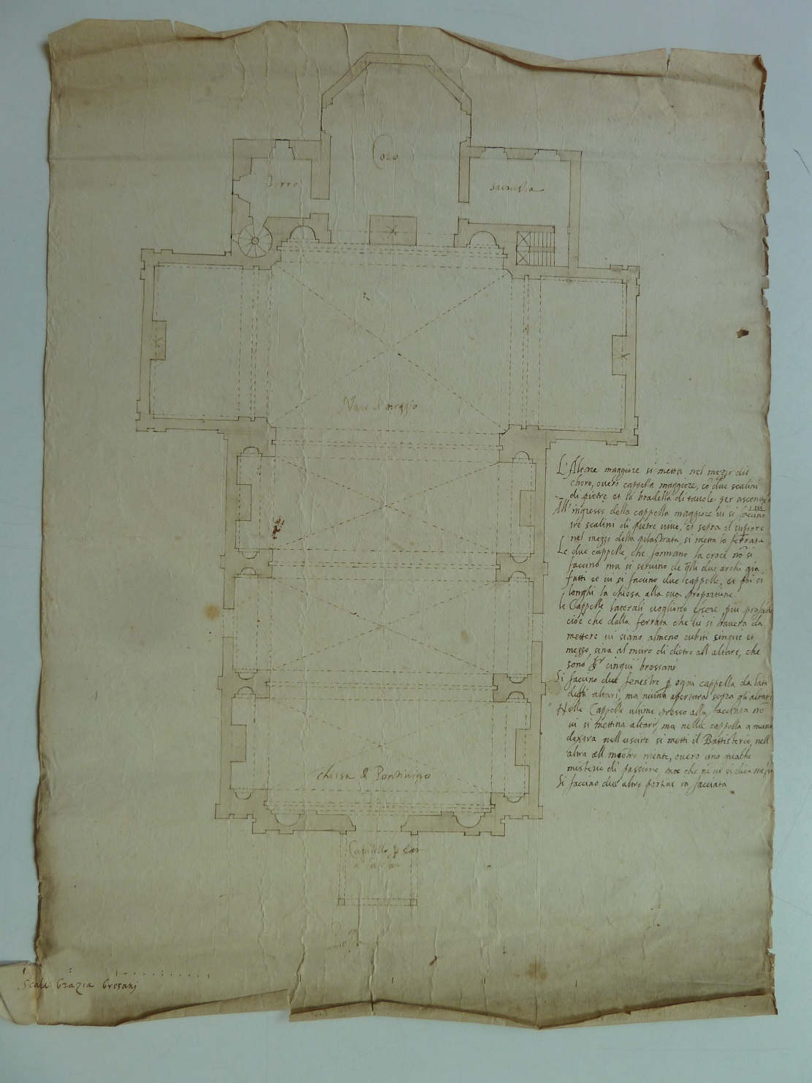
Figura 1 – Progetto per la chiesa dei ss. Tommaso e Andrea Apostoli di Pontevico. «Chiesa di Pontivigo», planimetria. Sul verso «Disegno dela ghiesa de Pontevigo» (ASBs, ASC, AFGV, Disegni, n. 19c).

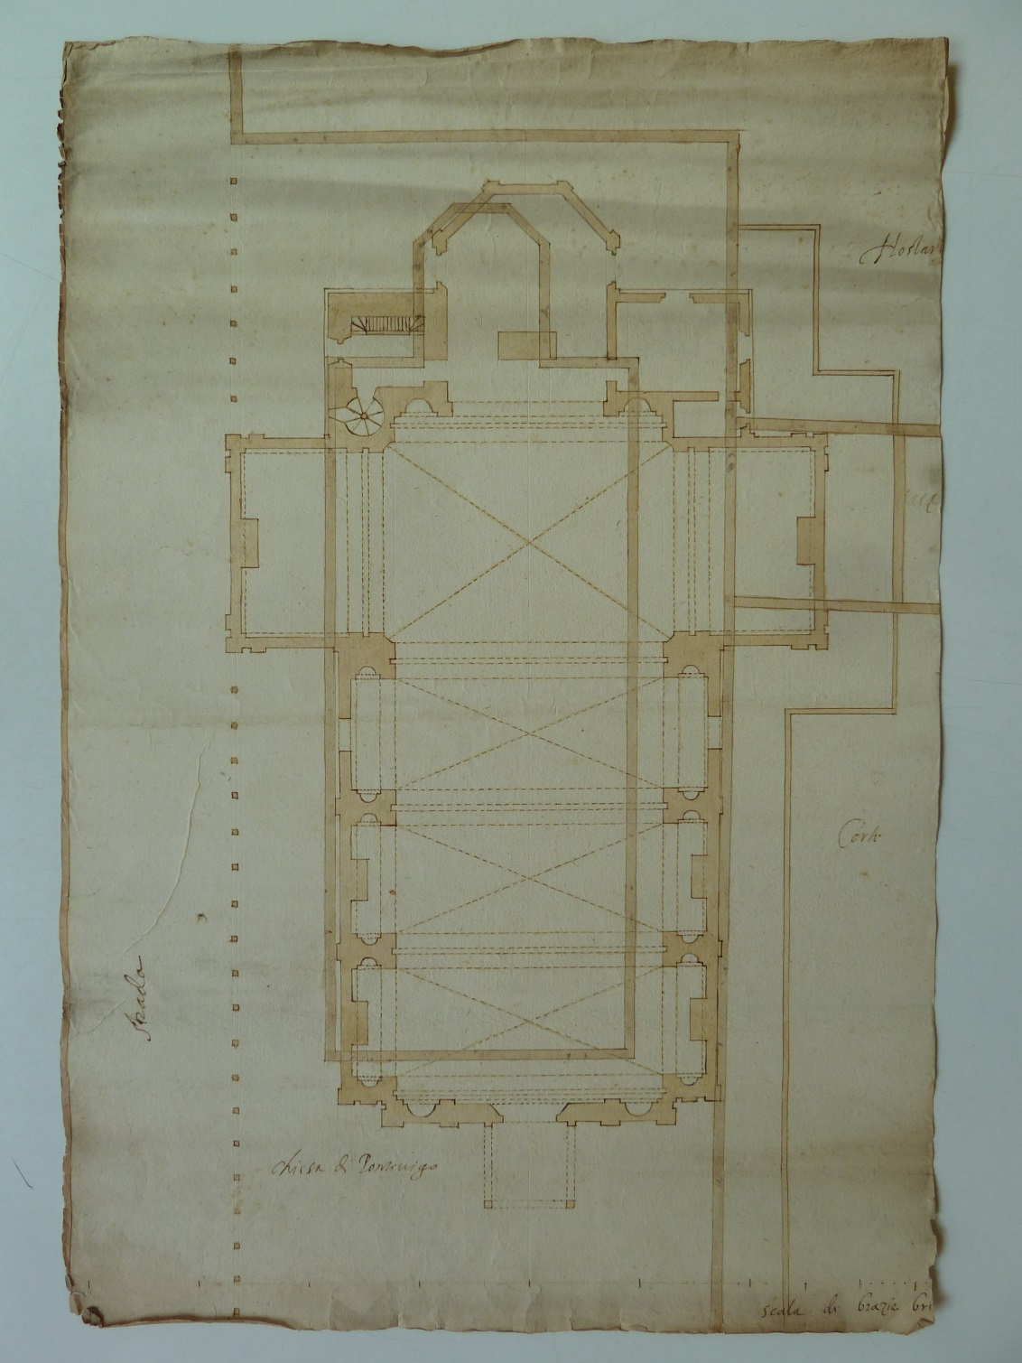
Figura 2 – Progetto per la chiesa dei ss. Tommaso e Andrea Apostoli di Pontevico. «Chiesa di Pontevigo», planimetria. Sul verso «Chiesa di Pontevico. R» (ASBs, ASC, AFGV, Disegni, n. 19b).
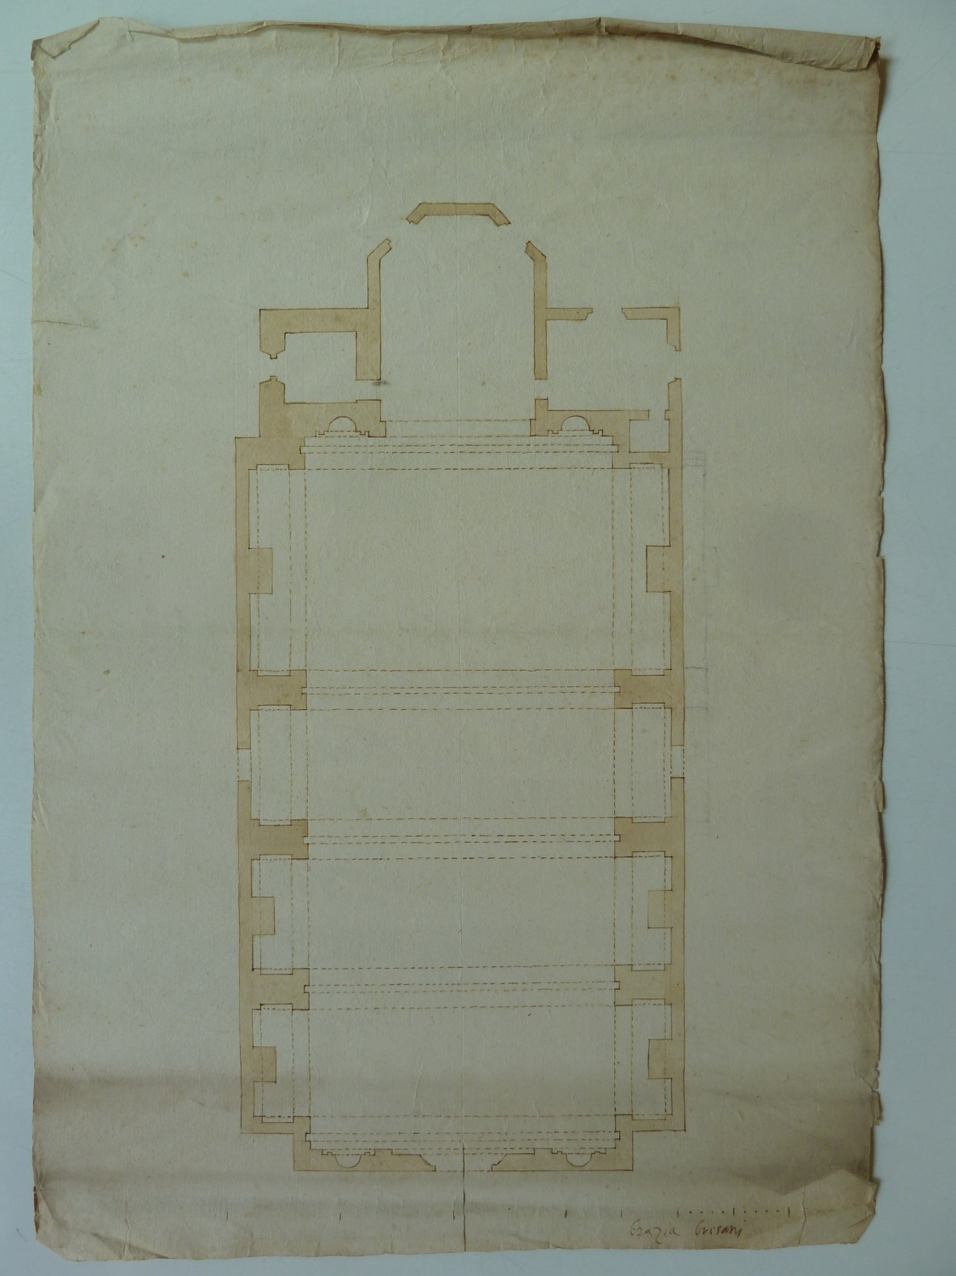
Figura 3 – Progetto per la chiesa dei ss. Tommaso e Andrea Apostoli di Pontevico, planimetria. Sul verso, barrato, «Disegni per la chiesa a Pontevico» (ASBs,ASC, AFGV, Disegni, n. 19a).

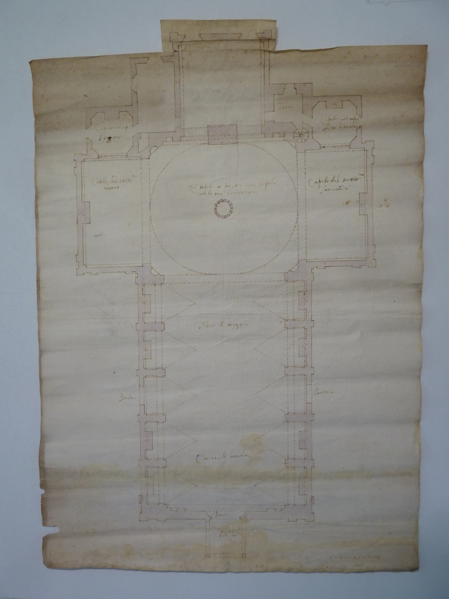
Figura 4 – Progetto per la collegiata di s. Lorenzo di Verolanuova. «Chiesa di Varola», planimetria. Sul verso «desegni della Giesia per Verola» (ASBs, ASC, AFGV, Disegni, n. 18).
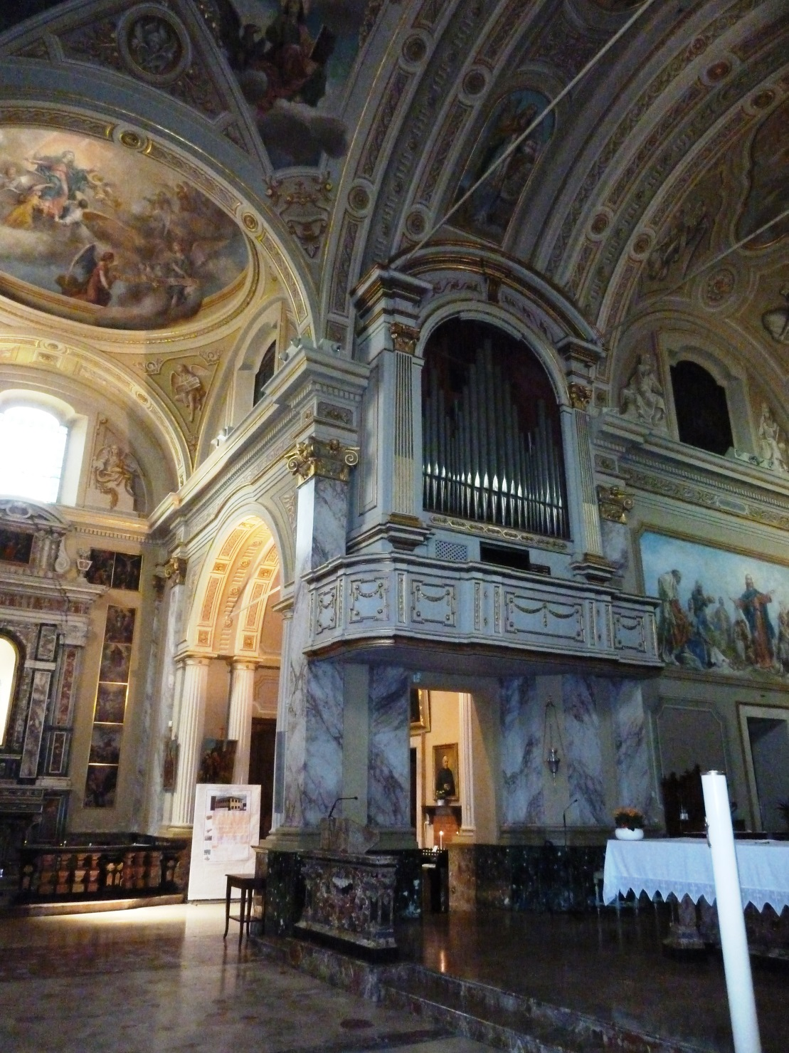
Figura 5 – Chiesa di ss. Gervasio e Protasio a Maleo. Dettaglio della cantoria alla sinistra dell’altare.

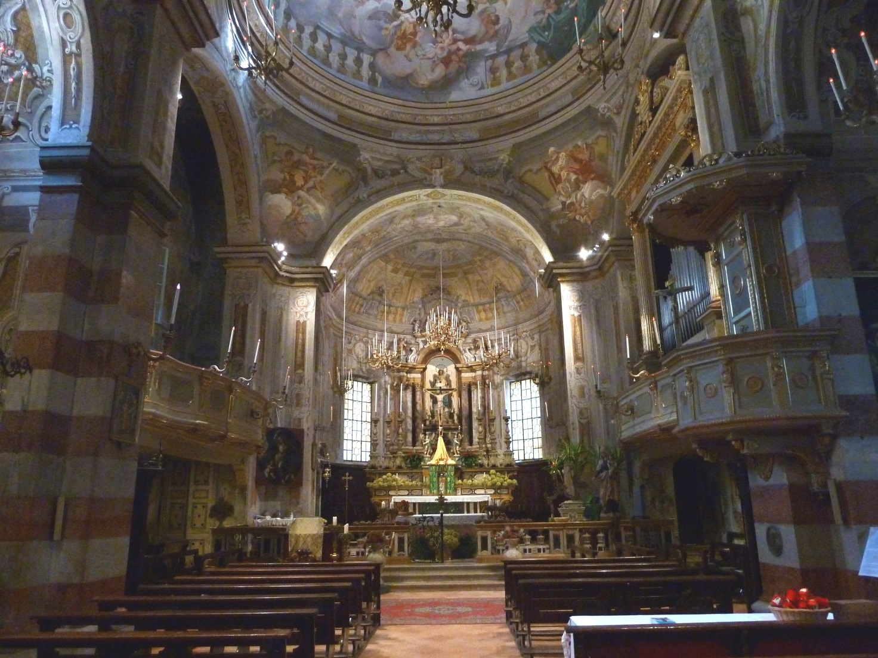
Figura 6 – Chiesa di s. Maria Assunta a Sabbioneta. Vista dalla navata verso il presbiterio.

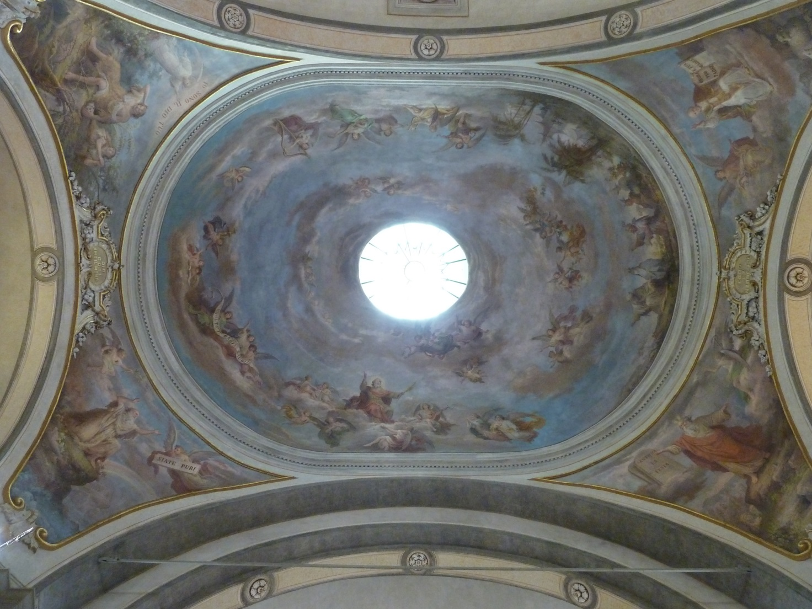
Figura 7 – Chiesa di s. Tommaso e Andrea a Pontevico. Cupola ellittica.

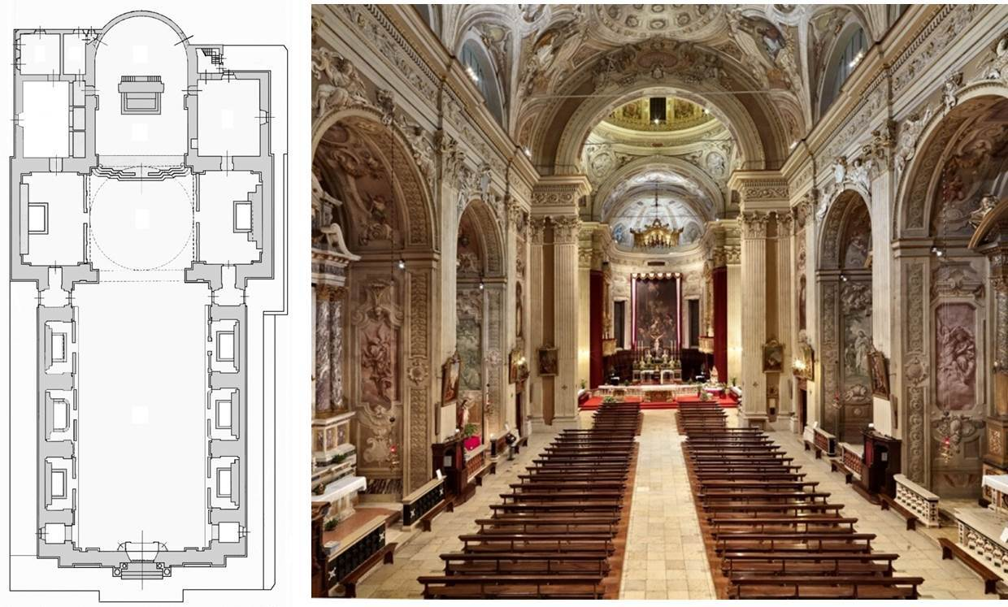
Figura 8 –Collegiata di s. Lorenzo a Verolanuova. Attuale planimetria (restituzione grafica di Armando Barbieri) e vista dalla navate verso il presbiterio (fotografia di Virginio Gilberti).
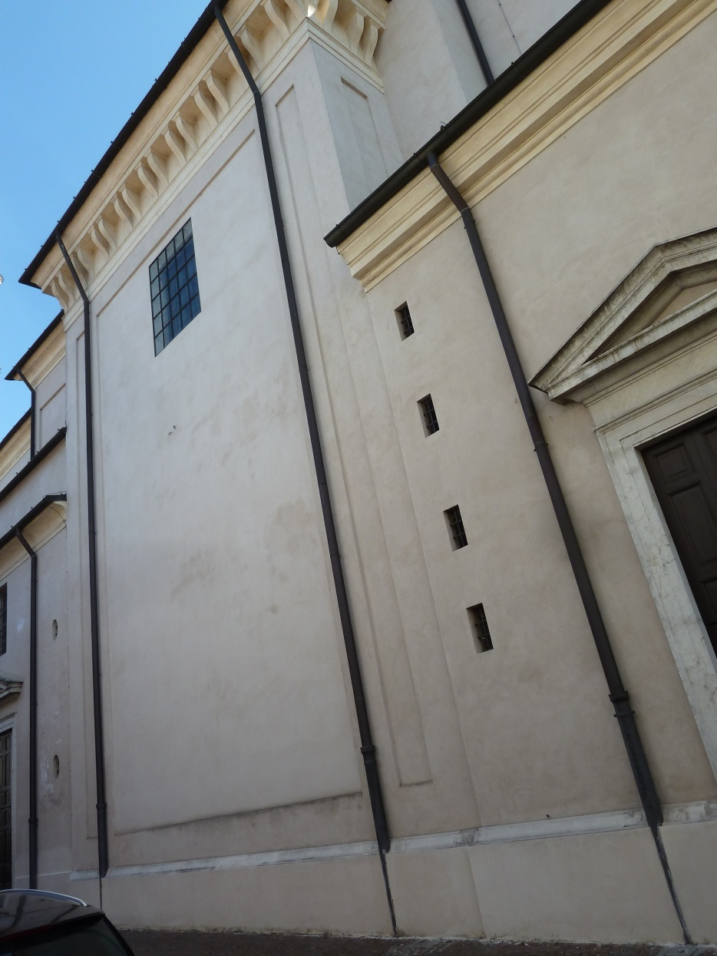
Figura 9 – Chiesa dei ss. Tommaso e Andrea Apostoli a Pontevico. Dettaglio della decorazione a fasce in testata al transetto.
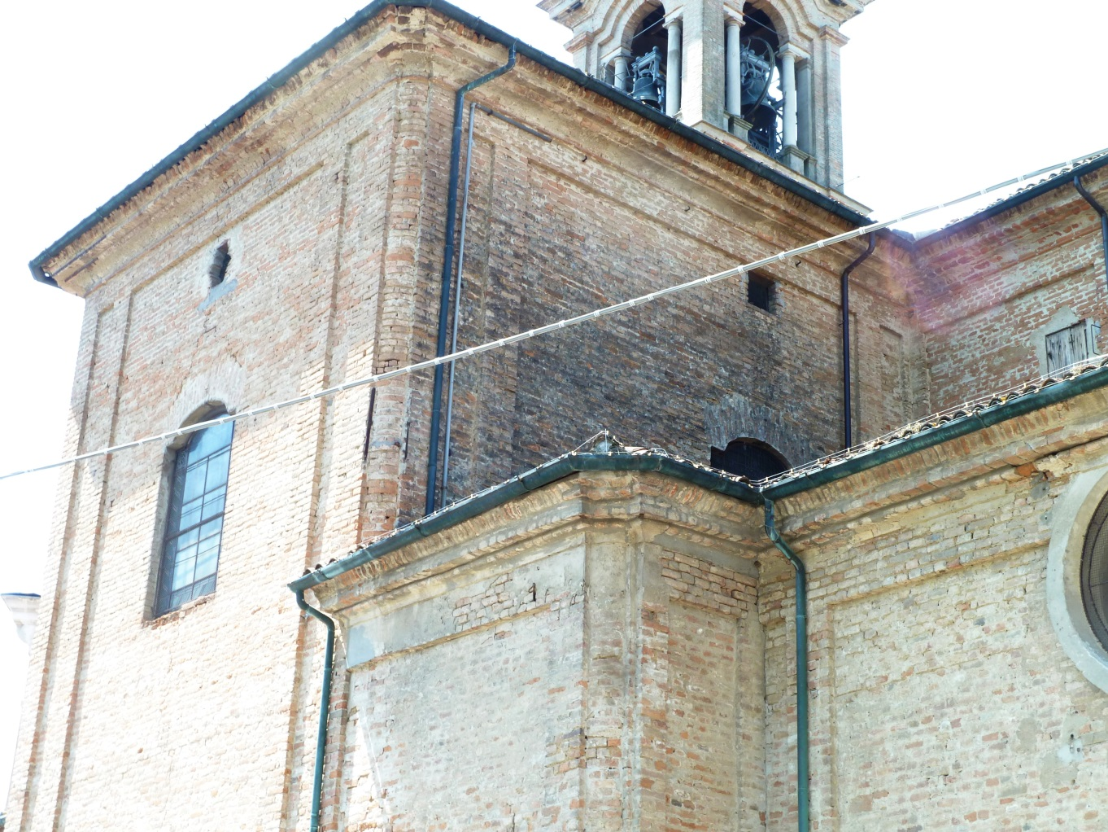
Figura 10 – Chiesa di ss. Gervasio e Protasio a Maleo. Fronte laterale con decorazione a fasce.

